2020年常德市职业院校学生技能竞赛
车身修复（钣金）赛项竞赛规程、评分标准及选手须知

一、竞赛内容
1.车身电子测量与校正
车身电子测量和校正项目的工件为2013款三厢新赛欧（不带天窗）白车身，前纵梁设置变形。
①作业要求:
在40分钟内，先对车身进行车身底部测量并记录（共6对12个测量点，分别为2对基准点，4对测量点），然后再对前纵梁进行测量、记录并校正。
比赛提供3张不同测量点的车身图，选手抽签确定比赛用车身图。每个选手独立使用车身电子测量系统对要求的测量点进行测量，记录下实际测量的数据（长、宽、高数据）。比赛提供前纵梁标准校正数据，选手通过测量确定前纵梁的变形大小和方向，然后使用车身校正仪对前纵梁宽度进行校正。
②考核要点：
测量系统的使用、测量数据准确性、校正过程和校正后数据的准确性、安全防护、校正设备使用、5S等。
- 板件更换
板件更换项目的工件为模拟结构件套装成型板件，工件形状如图：

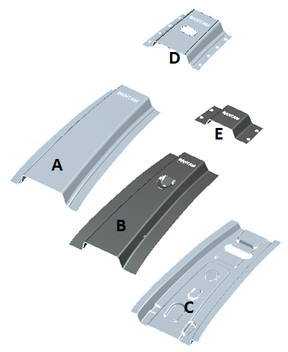

A、D板件：镀锌钢板，厚度0.7mm
B、E板件：低碳钢钢板，厚度1.2mm
C板件：镀锌钢板，厚度1mm
D板件：镀锌钢板，厚度0.7mm，已加工好4个Φ9mm孔、4个Φ6mm孔
E板件：低碳钢板，厚度1.2mm，已加工好4个Φ8mm孔
①作业要求：
在40分钟内对提供的板件（A、B、C板件）进行电阻点焊、测量、画线、切割、定位、保护焊等操作。
(1）A、B、C板件结合。
按照下图尺寸，在A板件上测量、划线，确定焊点位置。
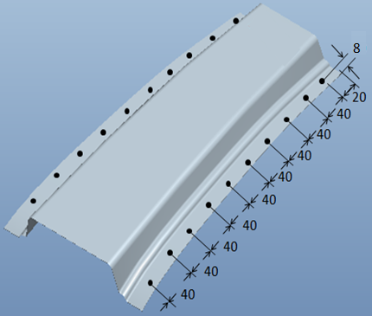

A、B、C板件定位，使用电阻点焊焊接在一起，每边10个焊点（如下图）。

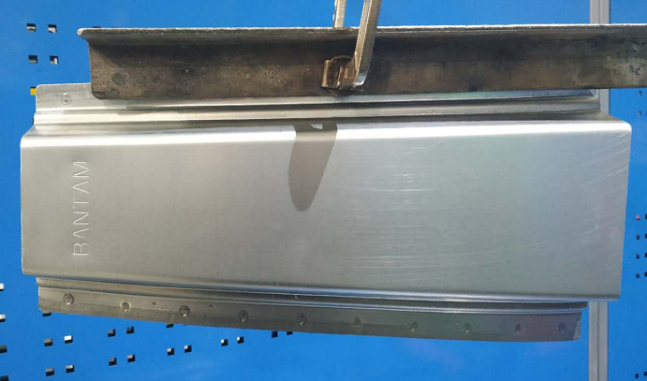

（2）板件钻孔、切割分离（如下图）
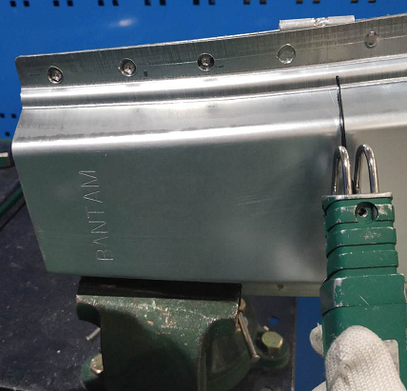
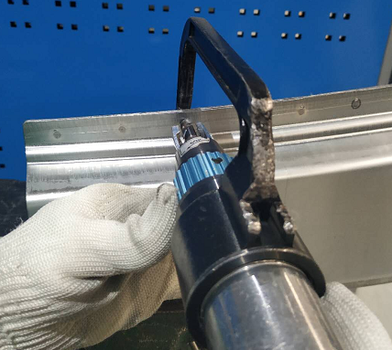

根据D板长度尺寸，割锯切割分离A板件。(如下图）
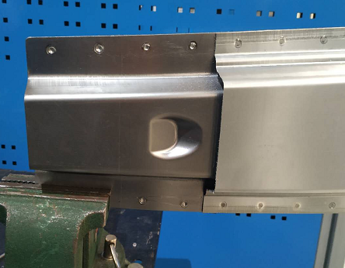

根据E板件长度尺寸，切割分离B板件（如下图）。
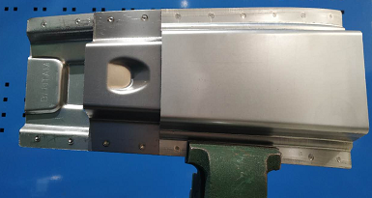
E板件进行定位、焊接。
把E板件安装在B板上，进行对接焊（连续焊）。注：两端接口不需要整条焊接，只焊接B板平面部位即可。焊接时要求采取横焊姿势，焊接过程中不可翻转（如下图）。

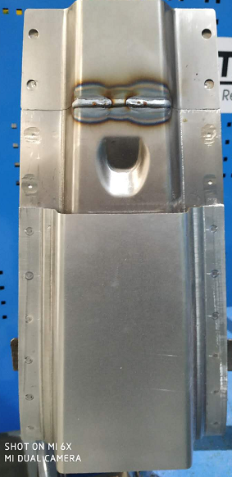

D板件进行定位、焊接。
把D板件安装在A板上，进行对接焊（连续点焊）和塞孔焊。焊接时要求采取横焊姿势，焊接过程中不可翻转（如下图）。
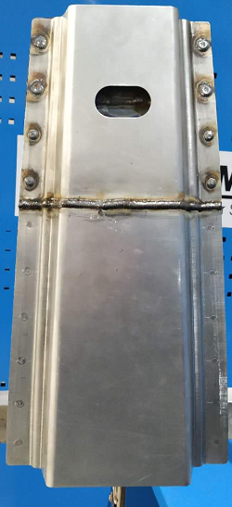
②操作程序
- 选手按照工作人员指示进入比赛场地。
- 裁判确认选手号码是否与比赛程序相符。
- 裁判给选手提供A、B、C、D、E板件和试焊片（保护焊和电阻点焊）。
- 选手1分钟准备，裁判计时，比赛开始。
- 选手穿戴个人防护用品。选手未穿戴好防护用品便开始操作，裁判要制
止并要求选手穿戴好防护用品。
- 选手将A、B、C板件进行组合、夹持、定位。
- 选手调整电阻点焊设备，然后把A、B、C板件焊接起来。
- 根据D、E板件长度尺寸，分别剥离A板和B板件。注：板件分离后，选
手暂停操作，裁判停表，进行部分项目评分，经裁判示意后选手方可继续操作；
去除后的板件要给裁判评分。
- 选手分别将E板、D板安装在组合件上，定位、夹紧，使用气体保护焊
按照要求进行焊接。
（10）选手把操作完毕的工件交给裁判，裁判在工件上标注选手的号码。
（11）比赛时间到，选手未完成操作，裁判要停止选手比赛，收回工件，在
工件上标注选手的号码。
（12）选手焊接结束后关闭焊接设备，清洁、清理场地，按照裁判指示退场，
由工作人员引导选手返回休息区。
（13）裁判对选手的操作进行评分，重新调整设备、整理场地，等待下一位
选手比赛。
（14）当日比赛结束后，要进行工件的测量评分。每个选手的工件评判后要
单独包装封存，以便复查。
（15）比赛中由于设备故障问题导致比赛中断，裁判要停表，待设备调整好
后补足剩余比赛时间。
③考核要点
安全防护、设备调整及操作、切割尺寸、定位准确性、焊接缺陷、焊点大小、焊点间距、焊点与边缘距离、焊接质量、5S等。
④技术要求
电阻点焊焊接技术要求：
⑴焊点有熔穿孔、颜色全部变蓝、焊点失圆、外圈不连续、出现熔敷物等
缺陷，判定此焊点不合格。
⑵焊点直径：≥4mm。
气体保护焊焊接技术要求：
第一：连续对接焊：焊缝间隙0.5～1.2mm；焊疤宽度5～8mm；焊疤高度≤2mm；背面焊疤宽度4～7mm；背面焊疤高度≤2mm。
第二：连续点焊：焊缝间隙0.2～1mm；焊疤宽度3～6mm；焊疤高度≤2mm 。
第三：塞孔焊（9mm）：焊点直径10～13mm；焊点高度≤2mm；背面焊疤直径≥9mm；背面焊疤高度≤2mm。
第四：塞孔焊（6mm）：焊点直径7～9mm；焊点高度≤2mm。

3.受损门板修复
受损门板修复项目的工件为已设置损伤的车门外板（奔腾教学专用门板，门板厚度0.7mm）。
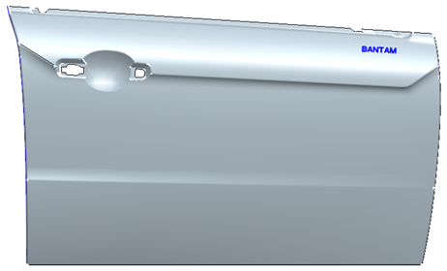

①受损门板项目的受损位置、尺寸图片及作业要求：
在40分钟内，对奔腾教学专用门板上的条形凹陷（漆膜已破坏）进行修复，设置的条形凹陷损伤位置见下图，位于方框区域内。
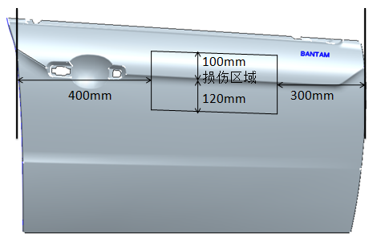
条形凹陷为纵向，损伤长度120mm，损伤宽度为40mm；损伤深度为13mm。
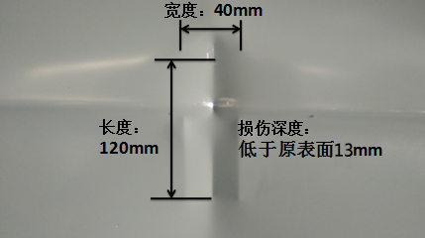

选手对凹陷部位分析、打磨、合理使用工具及设备，按正确工艺进行损伤修复。
②考核要点：
安全防护、设备调整及操作、修复后形状、5S等。修复后技术要求如下：
（1）打磨后裸金属为椭圆状，长轴≥240mm,短轴≥160mm。
（2）凹陷部位修复后高度低于原表面，差值≤1mm。
（3）车身线及面板在横向、立向上都应与专用卡尺吻合，不能超出±1mm。
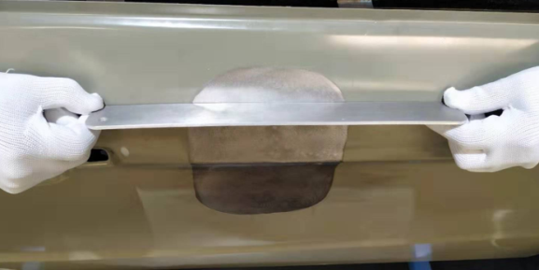
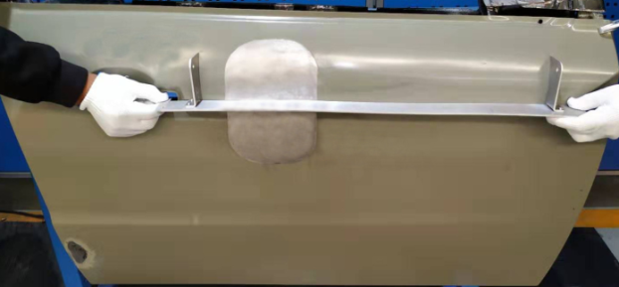

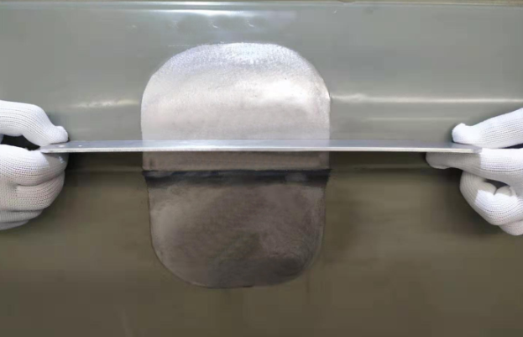
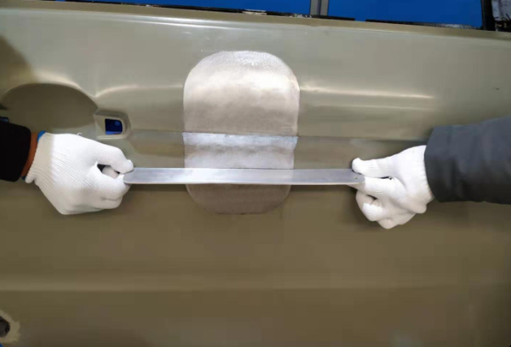

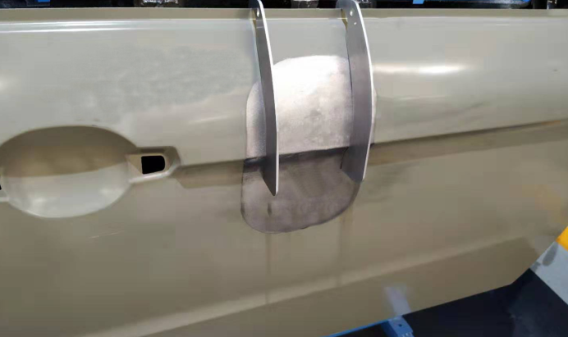

（4）凹陷部位修复后高度不得高于原表面。
（5）凹陷部位修复后不得有孔洞。
二、竞赛方式
个人赛，选手按抽签编号滚动交叉进行比赛，无理论考核。
三、竞赛时量
实操内容 | 实操时间
车身电子测量和校正 | 40分钟
板件更换 | 40分钟
受损门板修复 | 40分钟
四、名次确定办法

1.实操竞赛内容配分
车身电子测量和校正 | 100 | 30%
板件更换 | 100 | 40%
受损门板修复 | 100 | 30%
2.总成绩计算公式
总成绩=车身电子测量和校正成绩×30%+板件更换成绩×40%
+受损门板修复成绩×30%
3.名次排列规则
以竞赛总成绩从高到低排序确定名次，不设并列名次。总成绩相同时，完成时间较短者名次列前；总成绩和完成时间均相同时，板件更换得分高者名次列前。
五、评分标准与评分细则
1.车身电子测量和校正项目（占总分值30%）
①评分标准：
项目 | 分值  比例 | 评分标准
工艺流程及  作业质量 | 70% | 测量点及测量探头选择正确，测量数据的准确性，校正数据的准确性，无过拉伸；
设备操作 | 20% | 校正设备、测量设备使用符合规范；
5S规范 | 10% | 符合安全操作规程；工、量具摆放整齐；遵守赛场纪律，尊重赛场工作人员，爱惜赛场的设备和器材，保持工位的整洁。
②评分细则：
序号 | 考核项目 | 考核内容 | 配分 | 评分标准（每项累计扣分不超过配分）
1 | 安全防护用品和工具使用用情况 | 工具的使用和佩戴安全防护用品(选手佩戴近视镜不扣分) | 15 | 1）未戴护目镜、手套、安全帽、未穿安全鞋各扣1分；  2）操作中工具放置到平台上、带有磁性的附件吸到车身上、物品装到衣服口袋中、掉落，一次扣 1分。
2 | 找准测量点和连接件、探头 | 正确选择6对测量点和连接件、探头 | 14 | - 测量点选择错误扣为0.5分／处；  - 连接件、探头选择或安装错误扣0.5分／处；
5 | 测量数据 | 正确测量6对测量点（共36个数据） | 36 | 每个数据 1 分，当误差＞±3mm 不得分，误差为±3mm 得 0.8 分，误差为±2 得 0.9 分，误差±1mm 以内得 1 分。 根据选手测量数据记录表进行打分）
7 | 使用大梁校正仪对变形的前纵梁进行校正 | 根据测量结果分析校正的方向和受力点，但不需真实校正，只需将校正塔柱安装，将拉梁链条拉直即可 | 30 | 1）塔柱移动过程中，应从后往前推，若用拉的方式移动，扣 1 分；  2）拉伸前塔柱未固定，一次扣 1 分；3）拉伸前，用钢丝绳将链条、车身、钣金工具三者连接在一起，钢丝绳不受力，未全部连接就拉伸，扣 1 分；  4）拉伸时若另外一个塔柱节流阀未关闭导致顶杆上升，扣 1 分；  5）拉伸时导向环手轮未松开，扣 1 分；  6）拉伸时链条扭曲，扣 1 分；  7）拉伸方向错误扣10分；  8）拉伸部位选择错误扣10分。
9 | 整理、清洁 | 操作完成后设备、工具归位，摆放整齐，清洁场地 | 5 | 未按要求完成扣1分/处。
 | 合计 |  | 100

2.板件更换项目（占总分值40%）
①评分标准：
项目 | 分值比例 | 评分标准
工艺流程及工件质量 | 70% | 切割尺寸符合要求，电阻点焊符合尺寸要求，塞焊符合尺寸要求，对接焊符合尺寸要求；
设备操作 | 20% | 保护焊及电阻点焊焊接参数符合要求，各种工具使用符合规范；
5S规范 | 10% | 符合安全操作规程；工、量具摆放整齐；遵守赛场纪律，尊重赛场工作人员，爱惜赛场的设备和器材，保持工位的整洁。
②评分细则：
序号 | 考核项目 | 考核内容 | 配分 | 评分标准（每项累计扣分不超过配分）
1 | 设备使用 | 设备技术参数的调节 | 4 | 1）电阻点焊电流60-90 档；  2）电阻点焊焊接时间40-70 档；  3）保护焊电流2-5 档；  4）保护焊送丝速度4-12 档；  以上不符合要求各扣0.5分。
2 | 安全防护用品的使用 | 操作时配载安全防护用品 | 6 | - 操作时不穿安全鞋；  2）清洁、划线时不戴线手套；  3）电阻点焊时不戴透明面罩；  4）板件分离时不戴透明面罩；  5）板件分离时不戴防噪耳罩；  6）钻孔、切割时不戴皮手套；  7）焊接时未穿戴焊接防护服；  8）焊接时未穿戴护脚；  9）焊接时未戴焊接长手套；  10）焊接时未戴焊接面罩；  以上不符合要求各扣0.5分。
2 | 画线作业 | 对板件测量、画线 | 5 | - 画线前，要用抹布擦拭板件及试焊片，一件未擦拭扣 0.5 分；  - 画线不规范扣2分。
 | 电阻点焊 | 按要求对指定板件进行电阻点焊 | 15 | 1）板件进行电阻点焊前，先用试焊片进行试焊，未进行试焊扣 2 分；  2）电阻点焊时故意调低焊接参数进行虚焊，扣 2 分/次；  3）三层板未对齐，扣 1 分/处；（共 2 分）  4）焊点不符合技术要求，每个扣1 分；  5）焊点失圆、偏离中心线每个扣 0.5 分；  6)工具、工件掉落扣0.5分/次；  7)未进行跳焊扣5分。
3 | 板件切割作业 | 用气动切割锯对板件进行切割分离 | 5 | 1）切割边毛刺未挫平扣1分；  2）有歪斜扣1分/处；  3）锯片断裂扣1分；  4）工具、工件掉落扣0.5分/次；
 | 连续焊对接焊 | B、E板件连续对接焊：焊疤宽度5-8mm；焊疤高度≤2mm；接头处必须裸露在D板件圆孔范围内。 | 10 | 1)气体保护焊操作过程中，未正确使用焊烟抽排设备，扣 2 分;  2)正确清理焊渣，未正确操作扣 2 分;  3)焊疤未跳焊，扣 5 分;  4)焊疤宽度、高度不符合技术要求，每处扣 2 分/处，长度每≤5mm为一处；  5)焊疤弯曲一处扣 2 分;  6)焊疤接头不符合要求，扣 2 分/处;  7)工具、工件掉落扣0.5分/次。
4 | 连续点焊对接焊 | A、D板件连续点焊：焊疤宽度3-6mm；焊缝高度≤2mm 。 | 25 | 1)焊接长度不达标扣4分/处，长度每≤20mm为一处；  2)焊疤未跳焊，扣 5 分;  3)焊疤宽度、高度不符合技术要求，扣2分/处;长度每≤5mm为一处；  4)焊疤弯曲扣 2 分/处;  5)焊疤接头偏斜，扣 2 分/处;  6)焊疤两侧出现阶差，扣 2 分/处;  7)焊疤出现气孔，扣 1 分/处;  8)焊接咬边，扣 1 分/处;  9）焊接穿孔扣2分/处，穿孔每≤5mm为一处；  10）工具、工件掉落扣0.5分/次。
6 | 气体保护焊塞焊 | 1）塞孔焊（9mm）：焊点直径10-13mm；焊点高度≤2mm。  2）塞孔焊（6mm）：焊点直径7-9mm；焊点高度≤2mm。 | 25 | 1)塞焊未跳焊，扣 1分/次;  2)塞焊孔未焊接或未填满，每个扣 3 分;  3)焊点有气孔、失圆、焊接直径不达标、高度偏高，扣 1 分/处;  4）工件掉落扣0.5分/次。
7 | 整理、清洁 | 操作完成后把设备、工具放回原处，摆放整齐，场地清洁。 | 5 | 未按要求完成扣1分/处；
 | 合计 |  | 100

- 受损门板修复项目（占总分值30%）
①评分标准：
项目 | 分值比例 | 评分标准
工艺流程及维修质量 | 70% | 维修区域板面不能高于原表面，不能低于原表面1mm，板面不能出现孔洞，板面平整度符合规范；
设备操作 | 20% | 外形修复机焊接参数符合要求，整形工具及组合工具使用符合规范；
5S规范 | 10% | 符合安全操作规程；工、量具摆放整齐；遵守赛场纪律，尊重赛场工作人员，爱惜赛场的设备和器材，保持工位的整洁。

②评分细则：
序号 | 考核  项目 | 考核内容 | 配分 | 评分标准  （每项累计扣分不超过配分）
1 | 安全防护 | 配戴安全防护用品 | 5 | 1）操作时不戴线手套扣1 分；  2）操作时不戴防尘口罩扣1 分;  3）操作时不戴耳罩扣1 分;  4)操作时不穿安全鞋扣1 分。
2 | 受损门板  修复 | 打磨：裸金属为椭圆状，长轴240mm,短轴180mm | 20 | 1）打磨尺寸长度每≤5mm为一档，不符合要求每档扣1分；（共 5 分）  2）打磨后未清洁扣1分/次；  3）打磨区边缘圆滑过渡，不规整（有明显缺口或明显超出）一处扣 0.5 分，扣完为止；（共 2 分）  4）操作中工具掉落，扣1分/次。
3 | 损伤修复检验 | - 修复后门筋线完整；  - 凹陷部位修复后高度低于原表面，差值≤1mm。不得高于原表面；  3）凹陷部位修复后不得有孔洞； | 55 | 1）修复部位出现孔洞扣5分/处；  2）表面焊点未打磨扣1分/处；  - 修复后门筋出现歪斜或不完整扣10分；  - 横向卡尺测量凹陷部位修复后高度低于原表面大于1mm，扣3分/处，上下长度每≤10mm为一处；  - 横向卡尺测量凹陷部位修复后高度高于原表面扣5分/处，上下长度每≤5mm为一处；  - 修复后的区域，出现崩弹现象（应力未完全消除）扣 5 分；  - 操作中工具掉落，扣1分/次。
4 | 平整度检查 | 涂墨汁后打磨检查平整度 | 10 | - 修复后的面板涂墨汁后打磨，原压痕处有明显黑线，扣 2 分；  2）车身线以及平行于车身线上部 10mm、下部20mm 范围内涂墨汁后打磨，过暗处为不平整，每 1cm²为一处，一处扣 2 分；  3）车身线平直度检查区域之外的打磨区范围内涂墨汁打磨后，过暗处为不平整，每 1cm²为一处，一处扣 1 分。
5 | 整理、清洁 | 操作完成后把设备、工具放回原处，摆放整齐，场地清洁。 | 10 | 未按要求完成扣1分/处。
合 计 |  |  | 100

六、赛点提供的设施设备仪器清单
一 | 电子测量项目
编号 | 器材名称 | 型号及规格 | 数量 | 备注
1 | 电子测量系统 | Bantam-Shark3 | 1台 | 赛点提供
2 | 车身校正仪 | Bantam-B2E | 1台 | 赛点提供
3 | 防护眼镜 | 无色透明 | 10副 | 赛点提供
4 | 安全帽（硬质） |  | 2个 | 赛点提供
5 | 棉纱手套 |  | 50副 | 赛点提供
二 | 板件更换项目
编号 | 器材名称 | 型号及规格 | 数量 | 备注
1 | 电阻点焊机 | Bantam-Fan-I | 3台 | 赛点提供
2 | 气体保护焊机 | Bantam–Fan- V1500 | 3台 | 赛点提供
3 | 7抽工具车 | C-7DA2 | 3台 | 赛点提供
4 | 工具车钳工台 | C-A9 | 3台 | 赛点提供
5 | 台虎钳 | C-A8（4”） | 3台 | 赛点提供
6 | C型大力钳 | P37M11A | 9把 | 赛点提供
7 | 大力钳 | P32M10A | 9把 | 赛点提供
8 | 焊接大力钳 | P38M11A 11’ | 9把 | 赛点提供
9 | 斜嘴钳 | P106A | 3把 | 赛点提供
10 | 划针 | MTC155 | 3支 | 赛点提供
11 | 气动环带打磨机 | JAS-0451  (10*330MM) | 3把 | 赛点提供
12 | 气动焊点去除钻 | JAG-1015 | 3把 | 赛点提供
13 | 钻头（平头钻） | 8mm | 6个 | 赛点提供
14 | 气动切割锯 | JAT-1011 | 3台 | 赛点提供
15 | 气动切割锯条 | JAT-10T24 | 100片 | 赛点提供
16 | 可互换钣金维修快拆组（护手錾子套装） | AG-010141 | 3套 | 赛点提供
17 | 样冲 | M64105S | 3把 | 赛点提供
18 | 玻璃纤维柄圆头锤 | M0416 | 3把 | 赛点提供
19 | 钢板尺 | 300mm | 3把 | 赛点提供
20 | 钢板尺 | 500mm | 3把 | 赛点提供
21 | 直角钢板尺 | 500mm | 3把 | 赛点提供
22 | 垫块（自制） | 用于冲中心点 | 3根 | 赛点提供
23 | 板件固定夹具 | 用于横焊 | 3个 | 赛点提供
24 | 焊接铁桌 | 70×50×90cm | 3张 | 赛点提供
25 | 试焊片A | 125mm×35mm×0.7mm 镀锌 | 若干 | 赛点提供
26 | 试焊片B | 125mm×35mm×1.2mm | 若干 | 赛点提供
27 | 试焊片C | 125mm×35mm×1mm镀锌 | 若干 | 赛点提供
28 | 试焊片D | 125mm×70mm×1mm 镀锌 | 若干 | 赛点提供
29 | 试焊片E | 125mm×70mm×0.7mm（有15个6mm孔） | 若干 | 赛点提供
30 | 试焊片F | 125mm×70mm×1.2mm（有15个8mm孔） | 若干 | 赛点提供
31 | 试焊片G | 125mm×70mm×0.7mm（有15个9mm孔） | 若干 | 赛点提供
32 | 划规 | 20CM | 3个 | 赛点提供
33 | 焊接防粘膏 |  | 若干 | 赛点提供
34 | 焊丝 | 牌号：AWS-70S-6  直径：0.6mm | 若干 | 赛点提供
35 | 游标卡尺 | MTC1200 | 1把 | 赛点提供
36 | 游标卡尺 | MTC1300 | 1把 | 赛点提供
37 | 自变色焊接头盔 | 自变色 | 3个 | 赛点提供
38 | 焊接面罩 | 无色透明 | 3个 | 赛点提供
39 | 耳罩 |  | 3个 | 赛点提供
40 | 棉纱手套 |  | 50副 | 赛点提供
41 | 焊接手套 |  | 3副 | 赛点提供
42 | 焊接护腿 |  | 3副 | 赛点提供
43 | 焊接工作服 |  | 3套 | 赛点提供
44 | 防尘口罩 |  | 若干 | 赛点提供
45 | 焊接口罩 |  |  | 选手自带
46 | 瓶装保护气 | 二氧化碳25%氩气75%（混合气） | 6瓶 | 赛点提供
47 | 黑、白记号笔 |  | 各10支 | 赛点提供
三 | 门板修复项目
编号 | 器材名称 | 型号及规格 | 数量 | 备注
1 | 钣金快修组合工具 | Bantam-B3000 | 3套 | 赛点提供
2 | 门板测量专用卡尺 |  | 3套 | 赛点提供
3 | 平挫 | MF07A | 3把 | 赛点提供
4 | 气动环带打磨机 | JAS-0451  (10*330MM) | 3把 | 赛点提供
5 | 轨道式自生成真空打磨机 | JAS-1020-5HE  (5”) | 3台 | 赛点提供
6 | 6件套汽车钣金工具组 | AG010030A | 3套 | 赛点提供
7 | 圆口大力钳 | P32M10A | 18把 | 赛点提供
8 | 直口大力钳 | P30M10A | 18把 | 赛点提供
9 | 砂纸 | 60目、80目 | 各100张 | 赛点提供
10 | 塞尺（自制） | 1mm | 1个 | 赛点提供
11 | 耳罩 |  | 个 | 赛点提供
12 | 棉纱手套 | 20 | 20副 | 赛点提供
13 | 防尘口罩 |  | 20副 | 赛点提供
14 | 护目镜 | 无色透明 | 15个 | 赛点提供
15 | 气管（配公母快速接头） | 内径8mm（公制） | 8根 | 赛点提供
16 | 门板支架 |  | 2个 | 赛点提供
编号 | 其他物品名称 | 型号及规格 | 数量 | 备注
1 | 电源插座 | 220V配10m线 | 3个 | 赛点提供
2 | 抹布 |  | 200块 | 赛点提供
3 | 工作帽 |  | 20顶 | 赛点提供
七、选手须知
（一）选手自带工具清单
竞赛工具与设备由赛点学校提供，选手自备安全鞋（带铁包头），焊接口罩。
- 主要技术规程及要求
1.竞赛车型相关技术资料与维修手册；
2.中国汽车维修行业协会组织编写，中国交通运输部运输司负责审定，人民交通出版社出版的《车身修复（模块F）第二版》。
（三）选手注意事项
1.参赛选手凭身份证（无身份者可凭当地派出所有效证明）和学生证（无学生证者可凭学校学籍证明）到赛点报到、核实身份，领取参赛证和大赛相关资料，参赛选手凭大赛组委会颁发的参赛证和有效身份证件参加竞赛及相关活动。
2.赛前领队会上组织抽取竞赛场次，检录时抽签顺序号，参赛前抽取工位号。
3.参赛选手须严格遵守赛场规章制度、操作规程等，保证人身及设备安全。
4.参赛选手须文明竞赛，接受裁判的监督和警示。
5.选手凭身份证、参赛证按抽签场次准时检录。在规定检录时间内未到达检录处检录，视为自动放弃本场比赛。
6.选手检录后，穿好工作服进入赛场参赛。
7.选手进入赛场不得携带任何纸质资料、通讯工具、电子书、存储设备、照相及录像设备等。
8.选手在收到开赛信号前不得启动操作；若结束比赛，应向裁判举手示意，由裁判记录比赛结束时间；比赛结束后，不得再进行任何与比赛有关的操作。严禁作弊行为。
9.在比赛中如遇非人为因素造成的器材故障，应及时向裁判反映，经裁判确认后，可向裁判长申请补足排除故障的时间。
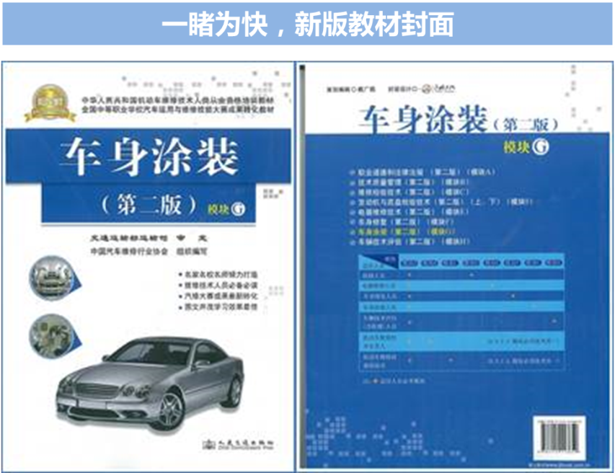
10.比赛结束后，应按要求向裁判提作业工单；参赛队队长应在作业工单上签字确认。

